EXMº SENHORES VEREADORES DA MESA DIRETORA DA CÂMARA MUNICIPAL DE ARACRUZ-ES.

O vereador José Gomes dos Santos, infra-assinado, vereador em pleno exercício de suas funções legislativas, vem mui respeitosamente, requerer a Vossa Excelência, com fundamento no Art. 102, Parágrafo único, combinado com o art. 106, II do Regimento Interno o encaminhamento ao Prefeito Municipal das Indicações ora apresentadas.

INDICAÇÃO Nº 2021

Indico ao Exmo. Sr Prefeito Municipal que providencie junto à secretaria responsável, que seja feito o gramado do campo, localizado na comunidade de Novo Irajá, - Aracruz/ES.

JUSTIFICATIVA

Esta indicação vem de encontro com a necessidade de ter mais incentivo ao esporte em nosso município. O pleito ora solicita é de grande importância para o desenvolvimento do futebol naquele bairro, como também nas suas adjacências, sendo uma medida de incentivo à pratica desse esporte que é uma paixão nacional. Trata-se também da medida que proporciona lazer e ocupação aos nossos jovens e adultos, contribuindo diretamente para evitar que a ociosidade seja usada para ilícitos. O futebol é uma modalidade esportiva muito praticada no mundo. Mais especificamente no Brasil, se faz presente em todas as classes sociais, mexendo com o emocional de inúmeras pessoas, seja como torcedor ou praticante. A prática do futebol pode trazer benefícios tanto para a sociedade como para o individuo. Na sociedade, pode ser um agente transformador contribuindo para a socialização de pessoas, inclusão social e diminuir o tempo ocioso de muito jovens e adultos que vivem à margem da sociedade. Fotos em Anexo.

Esperando ter demonstrado a real necessidade da presente indicação, subscrevo-me.

Aracruz/ES, 09 de março de 2021.

Atenciosamente

JOSÉ GOMES DOS SANTOS (LULA)
Vereador-DC

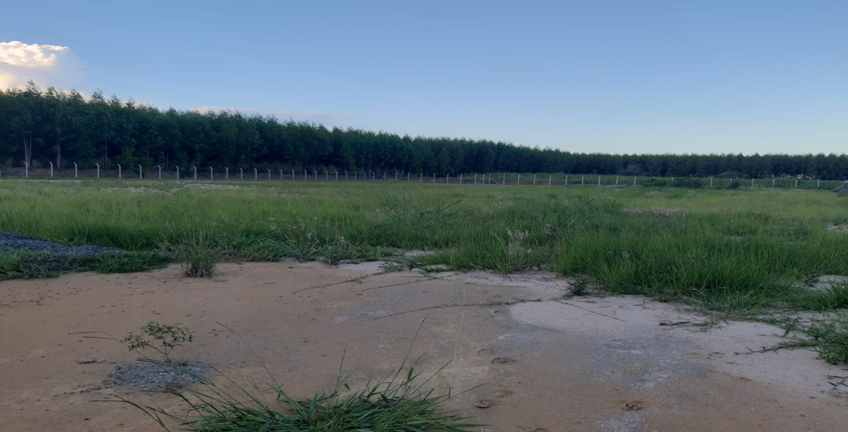
Fotos

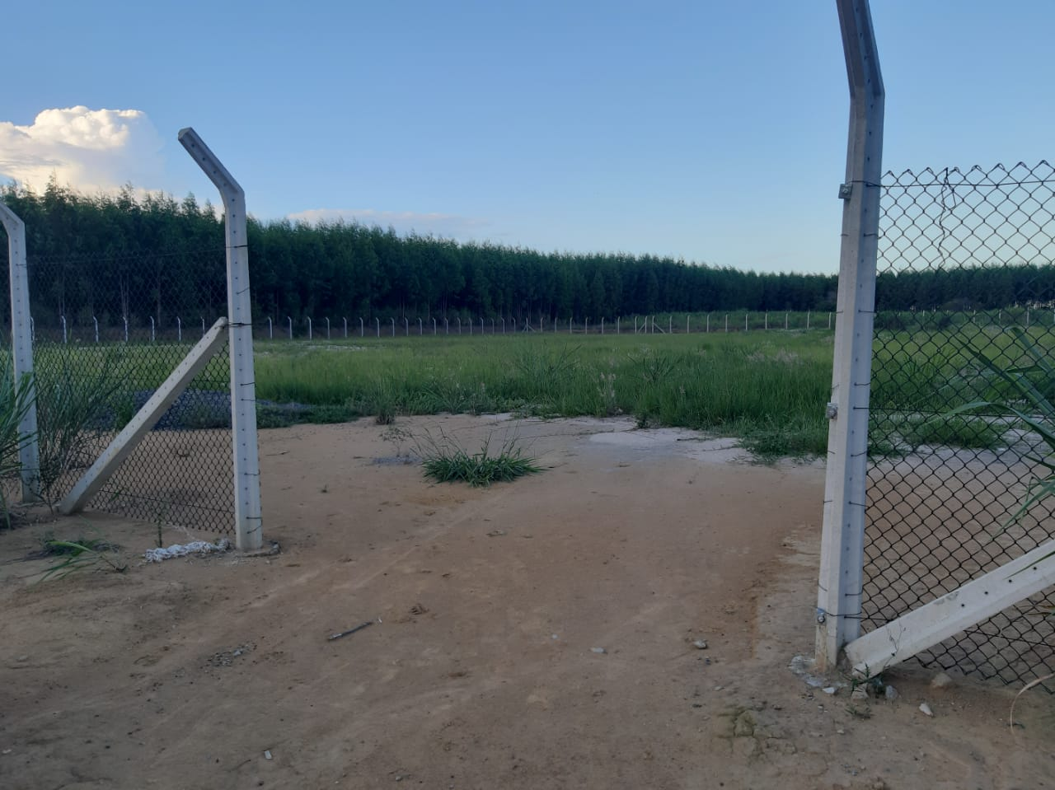

JOSÉ GOMES DOS SANTOS (LULA)
Vereador-DC

